Seminar 2009/11/21心得報告

學 生：林春玲
級 別：研二生
學 號：971G5001
題 目：數位家庭應用服務與系統整合
演講者：吳年欽 工程師

評估：
1. 內容：豐富多元
2. 講義：圖文並茂
3. 表達：舉例易懂
4. 答問：熱心答問

心 得：
今天請的演講者是工研院的吳年欽工程師，其專長是有關家庭網路科技的軟體開發，所以有關「系統整合」的議題，聽完這堂課後，對「系統整合」的概念又有進一步的了解。
吳工程師首先提及目前的數位家庭生活環境，雖然是百家齊鳴，卻沒有一個共通的標準平台，廠商各自發展各自的系統，每個Service Provider僅適用一個Gateway Box，造成家中的水錶、電錶、影視設備、電腦、電話、冰箱、洗衣機、冷氣等家電，或保全系統，皆無法有效的整合。例如中興保全的產品只適用中興保全的Gateway Box，它不適用別家的Gateway Box，別家的設備也無法用它的Gateway Box。所以解決之道，是建立一個Single Service Gateway，每個Service Provider透過軟體整合後的Gateway Box，整合家中的所有設備，就像一個大型萬用遙控器的概念。

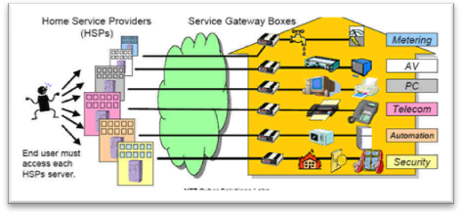 | 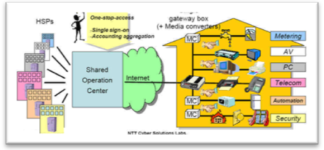
資料來源:本演講講義P5-6
這個背後的整合平台是來自OSGI，OSGI是一個免費的開放式服務平台(open service platform)，創立於2000年，其目的是串連開發戶外或室內的所有設備，如家用、車用設備或手機。透過OSGI免費的共通標準平台，即發展出下圖。
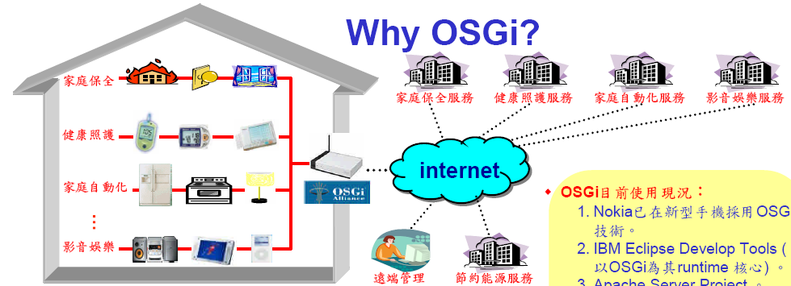
資料來源:本演講講義P14
基於上述的整合概念，工研院發展了一套ITRI開放式家庭服務閘道器。它是多功能的數位家庭Gateway Box，也是採用OSGi標準之開放式服務軟體平台架構，其應用於多元化的數位家庭解決方案。它是透過家庭網路整合家庭中各式各樣的異質網路與資訊家電設備，讓使用者可以透過手機、PDA、電腦或是其他使用者介面，方便獲得健康照護、居家安全、影音娛樂及自動控制等全方位之數位家庭服務。重點是它支援市面上各種廠牌的資通訊設備，原本設備是有線即走有線，如RS232，是無線的設備，也支援Bluetooth、ZigBee。也可以無線接收後用USB將訊號傳到Gateway Box，資料透過網路再做遠端管理。或是原本設備是走RS232，再透由Bluetooth將訊號傳到Gateway Box。其遷就原本設備的傳輸條件，也提供有線轉無線或無線轉有線的彈性。其發展結果產出下圖：
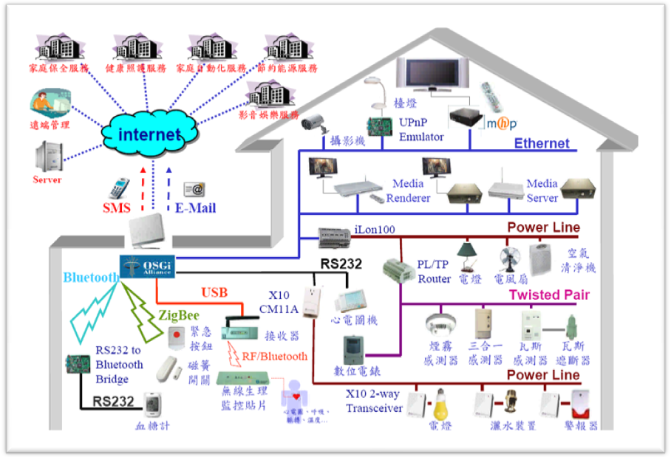
資料來源:本演講講義P19
個人聽完這堂演講的最大收獲是，瞭解綜合佈線過程中，評估有線無線的考量目的。

